**УНИВЕРСИТЕТ ПО БИБЛИОТЕКОЗНАНИЕ И ИНФОРМАЦИОННИ ТЕХНОЛОГИИ**



КУРСОВА РАБОТА

Мобилно приложение – игра пъзел „Морски шах“

“Мобилни приложения” - специалност ИКН/ИT 2021/2022

Студент: Филип Филипов Преподавател:

ИКН/IT: 46249з 2 група /Д-р Ал. Кирков/

София

2022

Съдържание

**Въведение 3**

**Основни екрани 4**

**Игра пъзел „Морски шах“ 5**

**Приложение 1 - activity_main.xml 11**

**Приложение 2 – MainActivity.java 14**

**Изображения, примерен код и приложения** Error! Bookmark not defined.

# **Въведение**

Курсовата работа реализира пъзел играта „*Морски шах*“ игрално поле с размери (3X3), използвайки Java и android studio visual elements в Аndroid Studio (bumblebee 2021.1.1 patch 3), без да са използвани външни библиотеки. Приложението разполага проследява текущата игра и резултат от турнирна игра чрез отбелязване на броя на на спечелените от всеки потребител игри.

Пъзел играта „*Морски шах*“ се играе се от двама играчи, като всеки разполага със символ „***O***“ или „***Х***“. Всеки на свой ред поставя по един символ на дъската. Целта е да се подредят три символа в един ред, една колона или по диагонал. Който подреди първи тройка е победител.

# **Основни екрани**

Мобилното приложение „Морски шах“ е базирано на две екранни форми – стартов екран и игрално поле.

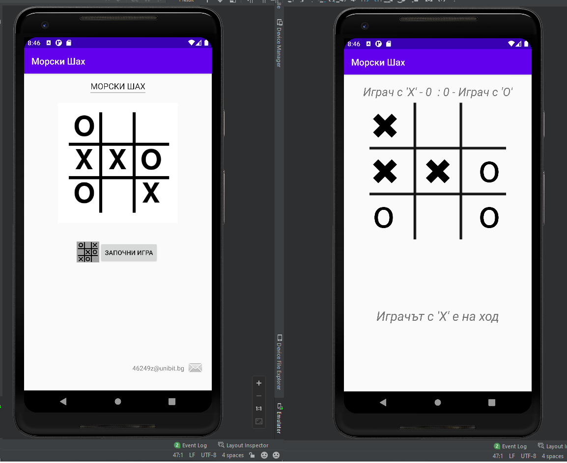

Изображение 1 - Eкранни форми

След стартиране на приложението се визуализира екранна форма „IntroActivity“. Формата съдържаща текстови полета с името на играта „Морски шах“ и имейл адрес, два бутона – за зареждане на екранна форма „МainActivity“–Игрално поле и бутон за изпращане на имейл по зададен в поле адрес – [46249z@unibit.bg](mailto:46249z@unibit.bg). Формата съдържа и информативни изображения. Чрез избор на бутона „изпращане на съобщение“ на приложението дава избор на потребителя чрез кой исталиран имейл клиент да се изпрати съобщението като се предава променливата получател.

Button buttonSend = findViewById(R.id.*buttonSend*);  
 buttonSend.setOnClickListener(new View.OnClickListener() {  
 @Override  
 public void onClick(View view) {  
 sendMail();  
 }  
 });  
   
}  
  
private void sendMail() {  
 String recipient=findViewById(R.id.*mailTo*).toString();  
 Intent intentMail = new Intent(Intent.*ACTION_SEND*);  
 intentMail.putExtra(Intent.*EXTRA_EMAIL*,recipient);  
 intentMail.setType("message/rfc822");  
 startActivity(Intent.*createChooser*(intentMail, "Изберете email клент:"));  
}

Примерен код - Изпращане на ймейл

След избор на бутона „ЗАПОЧНИ ИГРА“ се зарежда игралното поле.

Button mainActivityBtn=findViewById(R.id.*twoPlayers*);  
mainActivityBtn.setOnClickListener(new View.OnClickListener() {  
  
 @Override  
 public void onClick(View view) {  
 Intent startIntent = new Intent(getApplicationContext(),MainActivity.class);  
 startActivity(startIntent);  
 }  
});

Примерен код – Зареждане на „Игрално поле“

Със зареждането на екранна форма „МainActivity“ – Игрално поле стартира и играта „Морски шах“.

# **Игра пъзел „Морски шах“**

Пъзел играта „*Морски шах*“ се играе се от двама играчи, като всеки разполага със символ „***O***“ или „***Х***“. Всеки на свой ред поставя по един символ на дъската. Целта е да се подредят три символа в един ред, една колона или по диагонал. Който подреди първи тройка е победител.

Полетата „играч Х“ и „ играч О“ следят изиграните и всички игри в турнир. Победител в турнира е играчът, който завърши с повече победи след изиграване на всички срещи. Ако двамата играчи завършат с равен брой победи няма печелиш в турнира.

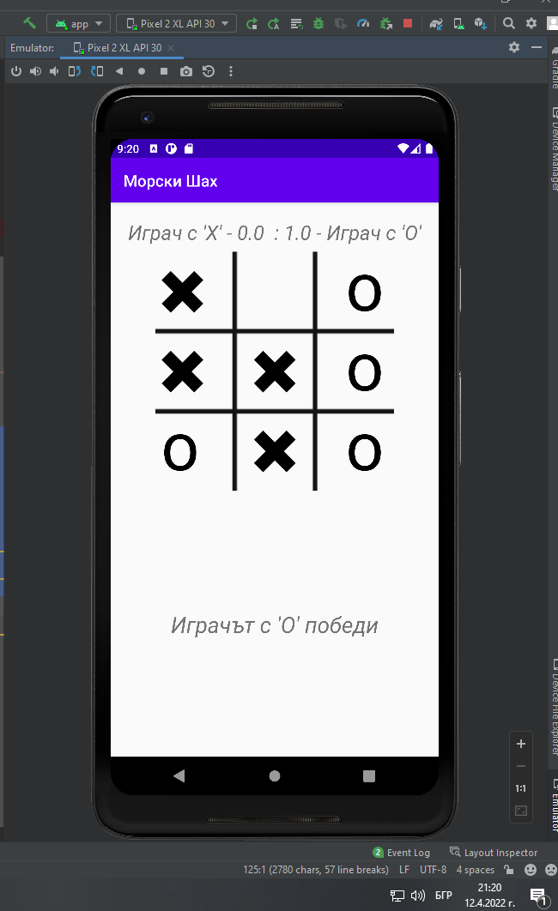

Изображение 2 – Игрално поле

Информативното текстово поле се следи и описва кой играч е на ход или кой е победил в текущата игра.

Игралното поле се състои от девет полета, в които динамично се визуализират изображенията 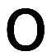или C:\Users\bobyb\AndroidStudioProjects\app\src\main\res\drawable\x.png , като за фон също е използвано изображение.

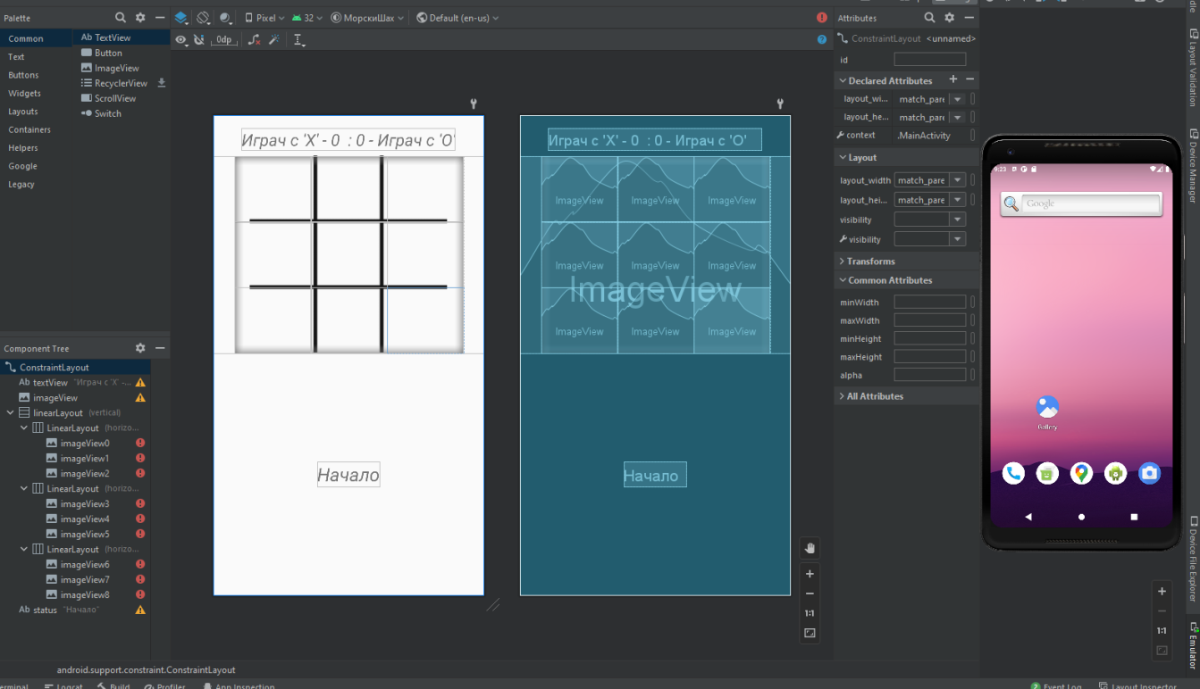*Изображение 3 – Дизайн на игрално поле*

**Генериране на игрално поле**

Създаден е код за генериране на блоковете на игралното поле на пъзела „*Морски шах*“.

Създаден е двуизмерен масив, който съхранява всички печеливши позиции, функция, която се изпълнява, когато се избере поле в мрежата (игралното поле).

// Дефиниране на играчи 0 - X; 1 - O  
int activePlayer = 0;  
double payerOWins=0;  
double payerXWins=0;  
int[] gameState = {2, 2, 2, 2, 2, 2, 2, 2, 2};  
// Състояния: 0 - X; 1 - O; 2 - Null задаваме свички позиции в двумерен масив  
int[][] positions = {{0, 1, 2}, {3, 4, 5}, {6, 7, 8},{0, 3, 6},  
 {1, 4, 7}, {2, 5, 8}, {0, 4, 8}, {2, 4, 6}};

Примерен код – Основни параметри

Когато потребител избере поле в грида, се проверява дали полето е свободно, дали това не е печелищия ход и се визуализира знака на потребителя.

// тази функция ще се извиква всеки път, когато играч докосне празно поле w грида  
public void playerTap(View view) {  
 ImageView img = (ImageView) view;  
 int imageTap = Integer.*parseInt*(img.getTag().toString());  
  
 // Функция за нулиране на играта, ако някой спечели или грида е пълен  
 if (!gameActive) {  
 gameReset(view);  
 }  
 // ako е на свободно поле  
 if (gameState[imageTap] == 2) {  
 //увеличaва брояча след всяки клик  
 *counter*++;  
  
 // проверка за запълнен грид- квай на играта  
 if (*counter* == 9) {  
 gameActive = false;  
 }  
 // отбелязване на позиция  
 gameState[imageTap] = activePlayer;

Примерен код – Избор в грида

Използва се визуален ефект при зареждане на ново изображение в грида. Проверява се кой е активният потребител и се визуализира текст кой играч е на ход.

// ефект за движение върху изображението Х/О  
 img.setTranslationY(-1000f);  
  
 //промяна на активния играч от 0 на 1 или от 1 на 0  
 if (activePlayer == 0) {  
 // изображение за x  
 img.setImageResource(R.drawable.*x*);  
 activePlayer = 1;  
 TextView status = findViewById(R.id.*status*);  
 status.setText("Играчът с 'О' e на ход");  
 } else {  
 // изображение за o  
 img.setImageResource(R.drawable.*o*);  
 activePlayer = 0;  
 TextView status = findViewById(R.id.*status*);  
 status.setText("Играчът с 'X' e на ход");  
 }  
 img.animate().translationYBy(1000f).setDuration(300);  
 }  
 int flag = 0;

Примерен код – Избор в грида

След визуализирането на изображението и въведения ход се проверява дали няма победител и дали е достигнато до равенство.

// проверка за победа  
 TextView resultTextView = findViewById(R.id.*textView*);  
 for (int[] winPosition : positions) {  
 if (gameState[winPosition[0]] == gameState[winPosition[1]] &&  
 gameState[winPosition[1]] == gameState[winPosition[2]] &&  
 gameState[winPosition[0]] != 2) {  
 flag = 1;  
 // Победа  
 String winnerStr;  
 // нова игра  
 gameActive = false;  
  
 if (gameState[winPosition[0]] == 0) {  
 winnerStr = "Играчът с 'X' победи";  
 payerXWins++;  
 resultTextView.setText("Играч с 'X' - "+payerXWins+" : "+payerOWins+" - Играч с 'О'");  
  
 } else {  
 winnerStr = "Играчът с 'О' победи";  
 payerOWins++;  
 resultTextView.setText("Играч с 'X' - "+payerXWins+" : "+payerOWins+" - Играч с 'О'");  
 }  
 // Update the status bar for winner announcement  
 TextView status = findViewById(R.id.*status*);  
 status.setText(winnerStr);  
 }  
 }  
 // Равенство  
 if (*counter* == 9 && flag == 0) {  
 TextView status = findViewById(R.id.*status*);  
 status.setText("Равенство");  
 payerOWins=payerOWins+0.5;  
 payerXWins=payerXWins+0.5;  
 resultTextView.setText("Играч с 'X' - "+payerXWins+" : "+payerOWins+" - Играч с 'О'");  
 }}

Примерен код – Победа, равенство и резултат

След победа или равенство - без значение как е завършила играта, резултата се променя и трябва да започне нова игра.

// нова игра  
public void gameReset(View view) {  
 gameActive = true;  
 activePlayer = 0;  
 for (int i = 0; i < gameState.length; i++) {  
 gameState[i] = 2;  
 }  
 // remove all the images from the boxes inside the grid  
 ((ImageView) findViewById(R.id.*imageView0*)).setImageResource(0);  
 ((ImageView) findViewById(R.id.*imageView1*)).setImageResource(0);  
 ((ImageView) findViewById(R.id.*imageView2*)).setImageResource(0);  
 ((ImageView) findViewById(R.id.*imageView3*)).setImageResource(0);  
 ((ImageView) findViewById(R.id.*imageView4*)).setImageResource(0);  
 ((ImageView) findViewById(R.id.*imageView5*)).setImageResource(0);  
 ((ImageView) findViewById(R.id.*imageView6*)).setImageResource(0);  
 ((ImageView) findViewById(R.id.*imageView7*)).setImageResource(0);  
 ((ImageView) findViewById(R.id.*imageView8*)).setImageResource(0);  
 TextView status = findViewById(R.id.*status*);  
 status.setText("Играчът с 'X' e на ход");  
}

След избор върху игралното поле се стартира нова игра.

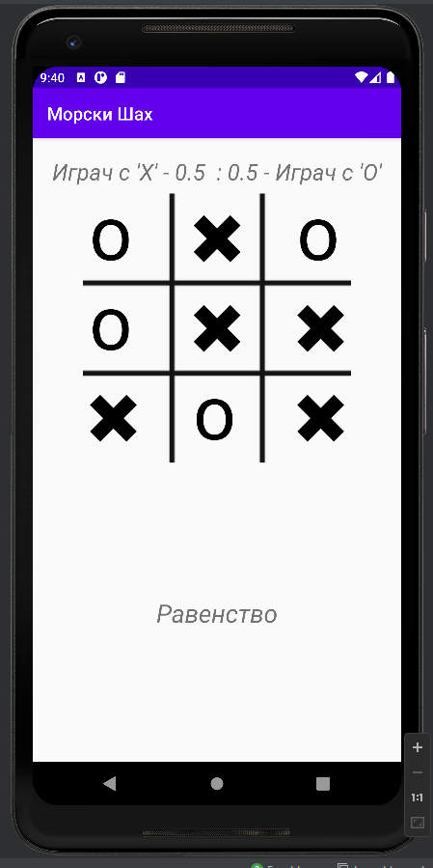

*Изображение 4 – Завършила игра*

# Приложение 1 - activity_main.xml

<?xml version="1.0" encoding="utf-8"?>  
<android.support.constraint.ConstraintLayout xmlns:android="http://schemas.android.com/apk/res/android"  
 xmlns:app="http://schemas.android.com/apk/res-auto"  
 xmlns:tools="http://schemas.android.com/tools"  
 android:layout_width="match_parent"  
 android:layout_height="match_parent"  
 tools:context=".MainActivity">  
  
 <!--Резултат-->  
 <TextView  
 android:id="@+id/textView"  
 android:layout_width="wrap_content"  
 android:layout_height="wrap_content"  
 android:layout_marginTop="20dp"  
 android:text="Играч с 'X' - 0 : 0 - Играч с 'О'"  
 android:textSize="25sp"  
 android:textStyle="italic"  
 app:fontFamily="sans-serif"  
 app:layout_constraintLeft_toLeftOf="parent"  
 app:layout_constraintRight_toRightOf="parent"  
 app:layout_constraintTop_toTopOf="parent" />  
  
<!--Игрално поле-->  
 <ImageView  
 android:id="@+id/imageView"  
 android:layout_width="0dp"  
 android:layout_height="wrap_content"  
 android:layout_marginTop="8dp"  
 android:contentDescription="Start"  
 app:layout_constraintEnd_toEndOf="parent"  
 app:layout_constraintStart_toStartOf="parent"  
 app:layout_constraintTop_toBottomOf="@+id/textView"  
 app:srcCompat="@drawable/grid" />  
  
 <LinearLayout  
 android:id="@+id/linearLayout"  
 android:layout_width="0dp"  
 android:layout_height="300dp"  
 android:layout_marginStart="32dp"  
 android:layout_marginTop="32dp"  
 android:layout_marginEnd="32dp"  
 android:layout_marginBottom="32dp"  
 android:orientation="vertical"  
 app:layout_constraintBottom_toBottomOf="@+id/imageView"  
 app:layout_constraintEnd_toEndOf="@+id/imageView"  
 app:layout_constraintStart_toStartOf="@+id/imageView"  
 app:layout_constraintTop_toTopOf="@+id/imageView">  
  
 <LinearLayout  
 android:layout_width="match_parent"  
 android:layout_height="match_parent"  
 android:layout_weight="1"  
 android:orientation="horizontal">  
  
 <!--полета-->  
 <ImageView  
 android:id="@+id/imageView0"  
 android:layout_width="match_parent"  
 android:layout_height="match_parent"  
 android:layout_weight="1"  
 android:onClick="playerTap"  
 android:padding="20sp"  
 android:tag="0" />  
  
 <ImageView  
 android:id="@+id/imageView1"  
 android:layout_width="match_parent"  
 android:layout_height="match_parent"  
 android:layout_weight="1"  
 android:onClick="playerTap"  
 android:padding="20sp"  
 android:tag="1" />  
  
 <ImageView  
 android:id="@+id/imageView2"  
 android:layout_width="match_parent"  
 android:layout_height="match_parent"  
 android:layout_weight="1"  
 android:onClick="playerTap"  
 android:padding="20sp"  
 android:tag="2" />  
 </LinearLayout>  
  
 <LinearLayout  
 android:layout_width="match_parent"  
 android:layout_height="match_parent"  
 android:layout_weight="1"  
 android:orientation="horizontal">  
  
 <ImageView  
 android:id="@+id/imageView3"  
 android:layout_width="match_parent"  
 android:layout_height="match_parent"  
 android:layout_weight="1"  
 android:onClick="playerTap"  
 android:padding="20sp"  
 android:tag="3" />  
  
 <ImageView  
 android:id="@+id/imageView4"  
 android:layout_width="match_parent"  
 android:layout_height="match_parent"  
 android:layout_weight="1"  
 android:onClick="playerTap"  
 android:padding="20sp"  
 android:tag="4" />  
  
 <ImageView  
 android:id="@+id/imageView5"  
 android:layout_width="match_parent"  
 android:layout_height="match_parent"  
 android:layout_weight="1"  
 android:onClick="playerTap"  
 android:padding="20sp"  
 android:tag="5" />  
 </LinearLayout>  
  
 <LinearLayout  
 android:layout_width="match_parent"  
 android:layout_height="match_parent"  
 android:layout_weight="1"  
 android:orientation="horizontal">  
  
 <ImageView  
 android:id="@+id/imageView6"  
 android:layout_width="match_parent"  
 android:layout_height="match_parent"  
 android:layout_weight="1"  
 android:onClick="playerTap"  
 android:padding="20sp"  
 android:tag="6" />  
  
 <ImageView  
 android:id="@+id/imageView7"  
 android:layout_width="match_parent"  
 android:layout_height="match_parent"  
 android:layout_weight="1"  
 android:onClick="playerTap"  
 android:padding="20sp"  
 android:tag="7" />  
  
 <ImageView  
 android:id="@+id/imageView8"  
 android:layout_width="match_parent"  
 android:layout_height="match_parent"  
 android:layout_weight="1"  
 android:onClick="playerTap"  
 android:padding="20sp"  
 android:tag="8" />  
 </LinearLayout>  
  
 </LinearLayout>  
  
<!--Кой е на ход или кой е победил-->  
 <TextView  
 android:id="@+id/status"  
 android:layout_width="wrap_content"  
 android:layout_height="wrap_content"  
 android:layout_marginTop="8dp"  
 android:layout_marginBottom="8dp"  
 android:text="Начало"  
 android:textSize="28sp"  
 android:textStyle="italic"  
 app:layout_constraintBottom_toBottomOf="parent"  
 app:layout_constraintEnd_toEndOf="parent"  
 app:layout_constraintStart_toStartOf="parent"  
 app:layout_constraintTop_toBottomOf="@+id/linearLayout" />  
  
</android.support.constraint.ConstraintLayout>

# Приложение 2 – MainActivity.java

package z46249.unibit.bg;  
  
import android.support.v7.app.AppCompatActivity;  
import android.os.Bundle;  
  
import android.view.View;  
import android.widget.ImageView;  
import android.widget.TextView;  
  
  
  
 public class MainActivity extends AppCompatActivity {  
 boolean gameActive = true;  
  
 // Дефиниране на играчи 0 - X; 1 - O  
 int activePlayer = 0;  
 double payerOWins=0;  
 double payerXWins=0;  
 int[] gameState = {2, 2, 2, 2, 2, 2, 2, 2, 2};  
 // Състояния: 0 - X; 1 - O; 2 - Null  
 // задаваме свички позиции в двумерен масив  
 int[][] positions = {{0, 1, 2}, {3, 4, 5}, {6, 7, 8},{0, 3, 6},  
 {1, 4, 7}, {2, 5, 8}, {0, 4, 8}, {2, 4, 6}};  
 public static int *counter* = 0;  
  
 // тази функция ще се извиква всеки път, когато играч докосне празно поле w грида  
 public void playerTap(View view) {  
 ImageView img = (ImageView) view;  
 int imageTap = Integer.*parseInt*(img.getTag().toString());  
  
 // Функция за нулиране на играта, ако някой спечели или грида е пълен  
 if (!gameActive) {  
 gameReset(view);  
 }  
 // ako е на свободно поле  
 if (gameState[imageTap] == 2) {  
 //увеличaва брояча след всяки клик  
 *counter*++;  
  
 // проверка за запълнен грид- квай на играта  
 if (*counter* == 9) {  
 gameActive = false;  
 }  
 // отбелязване на позиция  
 gameState[imageTap] = activePlayer;  
  
 // ефект за движение върху изображението Х/О  
 img.setTranslationY(-1000f);  
  
 //промяна на активния играч от 0 на 1 или от 1 на 0  
 if (activePlayer == 0) {  
 // изображение за x  
 img.setImageResource(R.drawable.*x*);  
 activePlayer = 1;  
 TextView status = findViewById(R.id.*status*);  
 status.setText("Играчът с 'О' e на ход");  
 } else {  
 // изображение за o  
 img.setImageResource(R.drawable.*o*);  
 activePlayer = 0;  
 TextView status = findViewById(R.id.*status*);  
 status.setText("Играчът с 'X' e на ход");  
 }  
 img.animate().translationYBy(1000f).setDuration(300);  
 }  
 int flag = 0;  
  
 // проверка за победа  
 TextView resultTextView = findViewById(R.id.*textView*);  
 for (int[] winPosition : positions) {  
 if (gameState[winPosition[0]] == gameState[winPosition[1]] &&  
 gameState[winPosition[1]] == gameState[winPosition[2]] &&  
 gameState[winPosition[0]] != 2) {  
 flag = 1;  
 // Победа  
 String winnerStr;  
 // нова игра  
 gameActive = false;  
  
 if (gameState[winPosition[0]] == 0) {  
 winnerStr = "Играчът с 'X' победи";  
 payerXWins++;  
 resultTextView.setText("Играч с 'X' - "+payerXWins+" : "+payerOWins+" - Играч с 'О'");  
  
 } else {  
 winnerStr = "Играчът с 'О' победи";  
 payerOWins++;  
 resultTextView.setText("Играч с 'X' - "+payerXWins+" : "+payerOWins+" - Играч с 'О'");  
 }  
 // Update the status bar for winner announcement  
 TextView status = findViewById(R.id.*status*);  
 status.setText(winnerStr);  
 }  
 }  
 // Равенство  
 if (*counter* == 9 && flag == 0) {  
 TextView status = findViewById(R.id.*status*);  
 status.setText("Равенство");  
 payerOWins=payerOWins+0.5;  
 payerXWins=payerXWins+0.5;  
 resultTextView.setText("Играч с 'X' - "+payerXWins+" : "+payerOWins+" - Играч с 'О'");  
 }  
 }  
  
 // нова игра  
 public void gameReset(View view) {  
 gameActive = true;  
 activePlayer = 0;  
 for (int i = 0; i < gameState.length; i++) {  
 gameState[i] = 2;  
 }  
 // remove all the images from the boxes inside the grid  
 ((ImageView) findViewById(R.id.*imageView0*)).setImageResource(0);  
 ((ImageView) findViewById(R.id.*imageView1*)).setImageResource(0);  
 ((ImageView) findViewById(R.id.*imageView2*)).setImageResource(0);  
 ((ImageView) findViewById(R.id.*imageView3*)).setImageResource(0);  
 ((ImageView) findViewById(R.id.*imageView4*)).setImageResource(0);  
 ((ImageView) findViewById(R.id.*imageView5*)).setImageResource(0);  
 ((ImageView) findViewById(R.id.*imageView6*)).setImageResource(0);  
 ((ImageView) findViewById(R.id.*imageView7*)).setImageResource(0);  
 ((ImageView) findViewById(R.id.*imageView8*)).setImageResource(0);  
 TextView status = findViewById(R.id.*status*);  
 status.setText("Играчът с 'X' e на ход");  
 }  
  
 @Override  
 protected void onCreate(Bundle savedInstanceState) {  
 super.onCreate(savedInstanceState);  
 setContentView(R.layout.*activity_main*);  
 }  
 }

# Използвани източници

|  |  |
| --- | --- |
| [1] | „ANDROID STUDIO HELP,“ 12 April 2022. [Онлайн]. Available: https://developer.android.com/studio/intro?utm_source=android-studio. |
| [2] | B. Butterfield, „Android Studio For Beginners,“ 2022. |
| [3] | A. S. Team, „Meet Android Studio,“ April 10, 2022. [Онлайн]. Available: https://developer.android.com/studio/intro. |
| [4] | Ал. Кирков, Г. Стоев, „Мобилни приложения,“ 2022. [Онлайн]. Available: https://edu.unibit.bg/course/view.php?id=2163. |